Functioneel Ontwerp

Versie:1.0

Brandon, Emiel, rauf, saif

Inhoudsopgave

Inleiding 3

Functionaliteiten 3

Basislayout 3

Vormgeving 3

Navigatiestructuur 3

Gebruikersscherm 3

Uitvoer ontwerp 3

# 

# Inleiding

In dit document vindt u een overzicht van alle functionaliteiten die Gameplayparty gaat bevatten. Verder vindt u hier de uitwerkingen, de designs & u kunt hier ook de gebruikersschermen die door de verschillende gebruikers worden ingevuld.

# Functionaliteiten

Must have = moet erin zitten

Should have = zou erin kunnen zitten

Could have = hoeft er niet perse in

Won’t have = zit er zeker niet in.

|  |  |  |  |
| --- | --- | --- | --- |
| **Must have** | **Should have** | **Could have** | **Won't have** |
| Inlogfunctie | Google Analytics zien | Social media mogelijkheden |  |
| Bioscopen overzicht |  |  |  |
| Details bioscoop kunnen zien |  |  |  |
| Reservering plaatsen/wijzigen/aanpassen/bekijken |  |  |  |
| Bioscopen plaatsen/wijzigen/aanpassen van data en tijden |  |  |  |
| reserveringsysteem |  |  |  |
| betalingsysteem |  |  |  |
| Contact pagina |  |  |  |

# 

# Basislayout

# Vormgeving

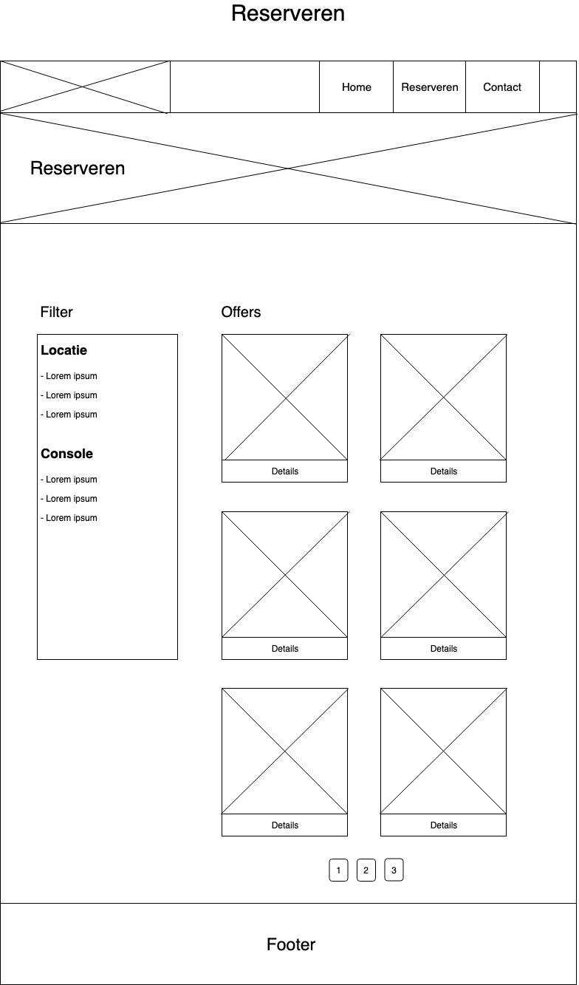

# 

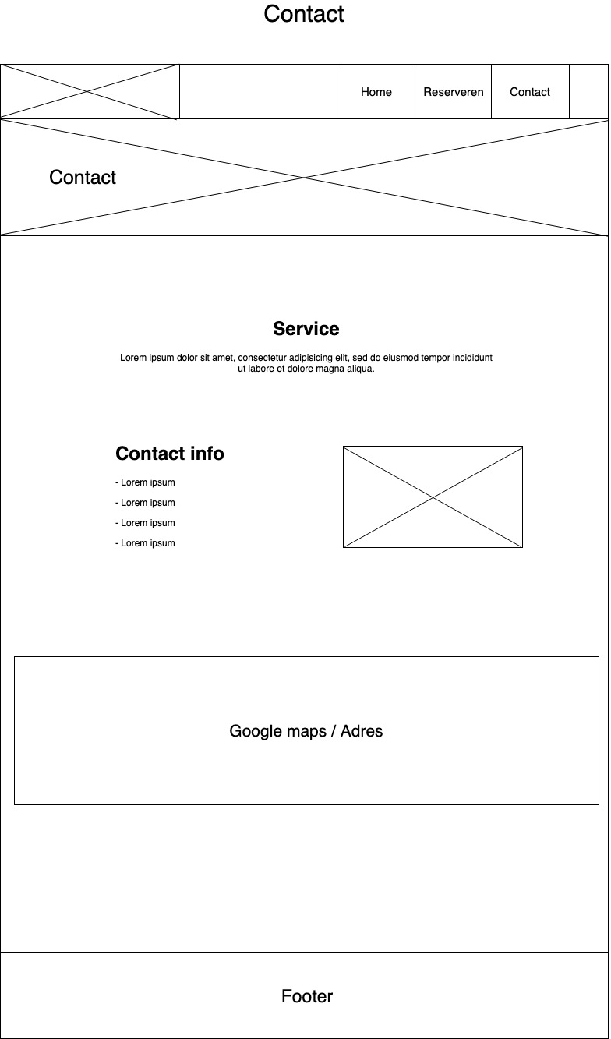

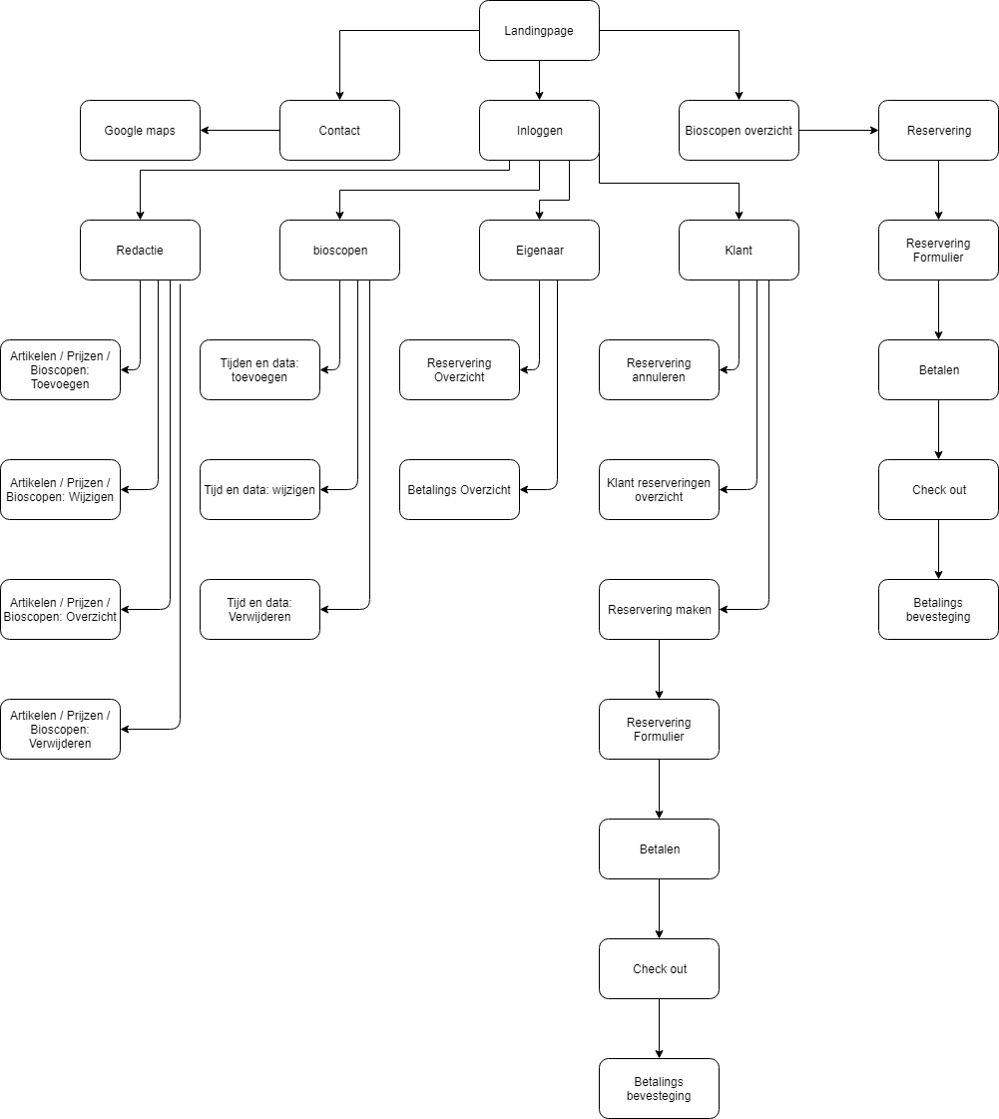

# Gebruikersscherm

# Uitvoer ontwerp

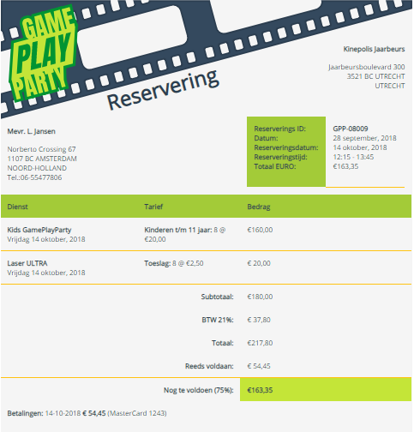

De factuur is het uitvoerontwerp van Gameplayparty.